新 书 推 荐

中文书名：《物质的核心：弥合我们如何认识事物的康德差距》
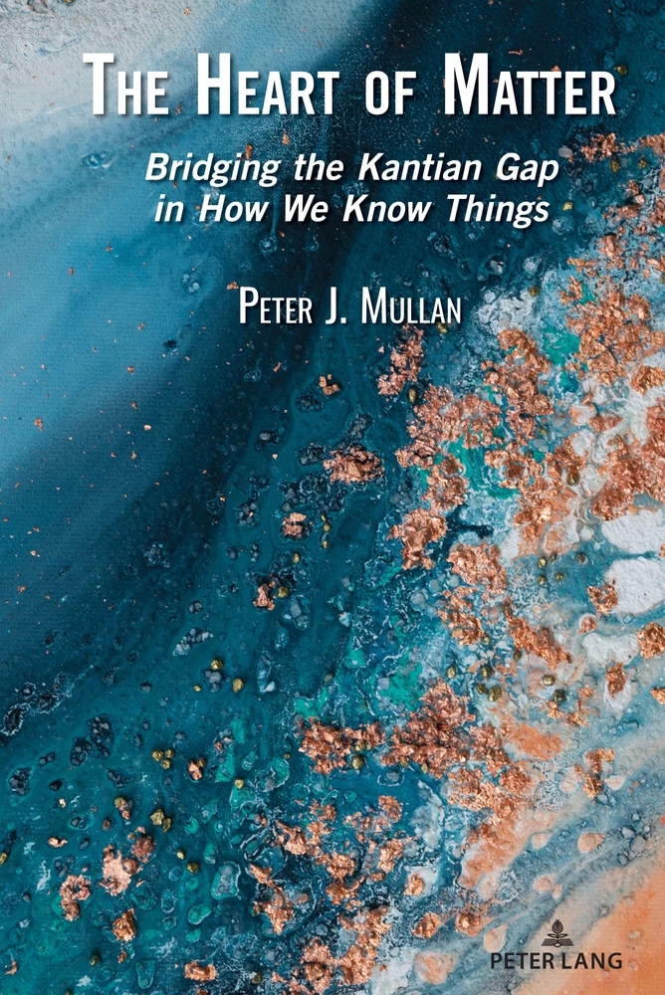
英文书名：The Heart of Matter: Bridging the Kantian Gap in How We Know Things
作 者：Peter J. Mullan
出 版 社：Peter Lang
代理公司：ANA/Winney
出版时间：2022年11月
代理地区：中国大陆、台湾
页 数：424页
审读资料：电子稿
类 型：大众哲学

内容简介：

哲学中很少有领域像知识理论那样看似远离普通人类经验。我们从我们之外的身体中汲取了多少信息？我们的感知和心理过程在多大程度上使这些信息变得不客观？《物质的核心：弥合我们如何认识事物的康德差距》既提供了当前感知理论的回顾历史，也提出了跨越主体和客体之间差距的合理理论。

本书从卡尔·波普尔（Karl Popper）爵士的可证伪性理论开始，作为康德主观主义的二十世纪版本。在考虑十八世纪的先验哲学之前，先看看启发康德的经验理论和理性理论，有助于将他的《纯粹理性批判》（Critique of Pure Reason）置于前后文中。这本书突出了康德思想的发展，因为他努力解决哥白尼革命中的重要问题。康德的理论与我们的实际知觉经验有多大吻合？

二十世纪的感知实验为人类的知识提供了重要的启示。《物质的核心》遵循了科内利奥·法布罗（Cornelio Fabro）对这些心理学发现的研究，尤其是他将这些发现纳入连贯描述和解释的能力。许多当前的知识理论否定了我们客观认识的身体在我们之外的任何可能性；这本书坦率地审视了这种解雇所隐含的主要困境，以及我们对事物的实际感知。因此，在感知中，心灵和现实之间似乎确实发生了富有成效的交流。

“这本书是对知识哲学的明确而辉煌的贡献。通过对科内利奥·法布罗（Cornelio Fabro）的知识理论的详细研究，涉及感知心理学的现代进展，作者令人信服地弥合了感官与思想之间差距的问题。本书的关键点是重视融入感知的感觉，并被对我们周围世界的智力把握所渗透。我向学者和学生推荐这本书。他们会喜欢优雅清新的风格，这使得对它的阅读非常愉快。”

作者简介：

彼得·穆兰（Peter J. Mullan）来自马里兰州东北部。他于2020年以最高荣誉获得西班牙巴塞罗那阿巴特奥利巴大学哲学博士学位。他目前在墨西哥城的阿纳瓦克大学担任校园事工主任，在那里他还参与了神经伦理学研究。

谢谢您的阅读！
请将回馈信息发至：邓晶晶 (Winney Deng)
安德鲁﹒纳伯格联合国际有限公司北京代表处
北京市海淀区中关村大街甲59号中国人民大学文化大厦1705室, 邮编：100872
电话：010-82449325
传真：010-82504200
Email: Winney@nurnberg.com.cn
网址：www.nurnberg.com.cn
微博：http://weibo.com/nurnberg
豆瓣小站：http://site.douban.com/110577/
微信订阅号：ANABJ2002


